电信标准化局

2012年5月2日，日内瓦

文号：  电话：  传真： | 电信标准化局第277号通函  +41 22 730 6828  +41 22 730 5853 | - 致国际电联各成员国主管部门；  - 致ITU-T部门成员；  - 致ITU-T部门准成员；  - 致ITU-T学术成员；
电子  邮件： | tsbdir@itu.int | 抄送：  - ITU-T各研究组正副主席；  - ITU-R 5A工作组和ITU-R 5D工作组正副主席；  - 国际电联无线电通信局主任；  - 国际标准化组织（ISO）TC 204、  ISO TC 22、日本无线工业及商贸联合会（ARIB）、世界无线通讯解决方案联盟（ATIS）、中国通信标准协会（CCSA）、欧洲电信标准学会（ETSI）、国际电气和电子工程师协会（IEEE）、加拿大ICT标准顾问委员会（ISACC）、SAE、美国电信行业协会（TIA）、电信技术协会（TTA）、联合国欧洲经济委员会（UNECE）。

事由： | 有关智能运输系统（ITS）通信标准协作的会议  2012年6月26日，（德国）慕尼黑/翁特施莱斯海姆

尊敬的先生/女士：
我荣幸地邀请您参加将应BMW公司之邀，于2012年6月26日（星期二）在德国慕尼黑/翁特施莱斯海姆BMW培训学院举办的智能运输系统（ITS）通信标准协作第三次会议。此次会议将与集中驾驶员注意力焦点组第五次会议（2012年6月27-28日）在同一地点举行。
此协作会议旨在提供一个全球性知名论坛，以最高的标准、尽可能快的速度，创建一套国际认可、全球统一的ITS通信标准，促进具有完全互操作性的ITS通信相关产品和服务在国际市场实现快速部署。
协作会议面向的对象：
– 国际电联成员国、部门成员、部门准成员和学术成员的代表以及愿参加此工作的来自国际电联成员国的任何个人，
– 愿参加此工作的来自各国、区域性或国际标准制定组织（SDO）的任何个人。
尤其鼓励各国、区域性或国际SDO与会并申请加入协作管理委员会。
协作会议的职责范围以及上次会议的结果均见http://itu.int/en/ITU-T/extcoop/cits/。
协调会将于2012年6月26日9时30分开始。参加会议无需缴纳注册费。
讨论将仅用英文进行。
注册：为便于电信标准化局就会议的组织做出必要安排，请通过http://www.itu.int/reg/tmisc/3000399网址以在线的形式进行ITS通信标准协作会（2012年6月26日）的注册工作。
会议文件：欲提交会议讨论文件的与会者应在2012年6月20日之前，将使用http://itu.int/en/ITU-T/extcoop/cits/网址所提供模板编辑的文件发送至tsbcits@itu.int。“迟到或未预先通知”的文件只有经过与会者一致同意方可接受，或推迟至随后一次会议另行讨论。
远程参会：您可以通过远程方式参加ITS通信标准协作会。作为远程参会代表，您将能够聆听讨论内容、阅读文件和投影演示，并与远程会议主持人进行互动。如果希望以远程代表的身份参会，您需要在http://www.itu.int/reg/tmisc/3000399进行提前注册。在该网址处亦可获取远程参会说明。
为方便起见，有关会议地点及交通路线等实用信息均见附件1。
签证：我们在此谨提醒您，一些国家的公民需要获得签证才能入境德国并逗留。签证必须向驻贵国的德国代表机构（使馆或领事馆）申请和领取。如果贵国没有此类机构，则请向驻离出发国最近的国家的此类机构申请并领取。请注意，签证审批可能需要点时间，因此，请您尽早提出签证申请。

顺致敬意！

电信标准化局主任
马尔科姆•琼森

附件：1件
ANNEX 1
(to TSB Circular 277)
Practical Information

- Venue

BMW Trainingsakademie
Röntgenstraße 7
85716 Unterschleissheim
Germany

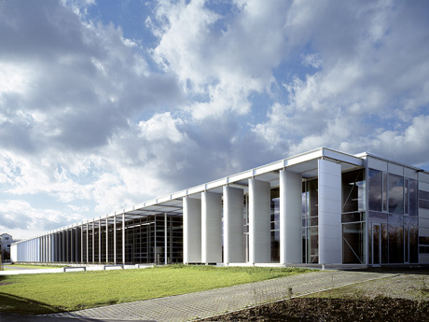

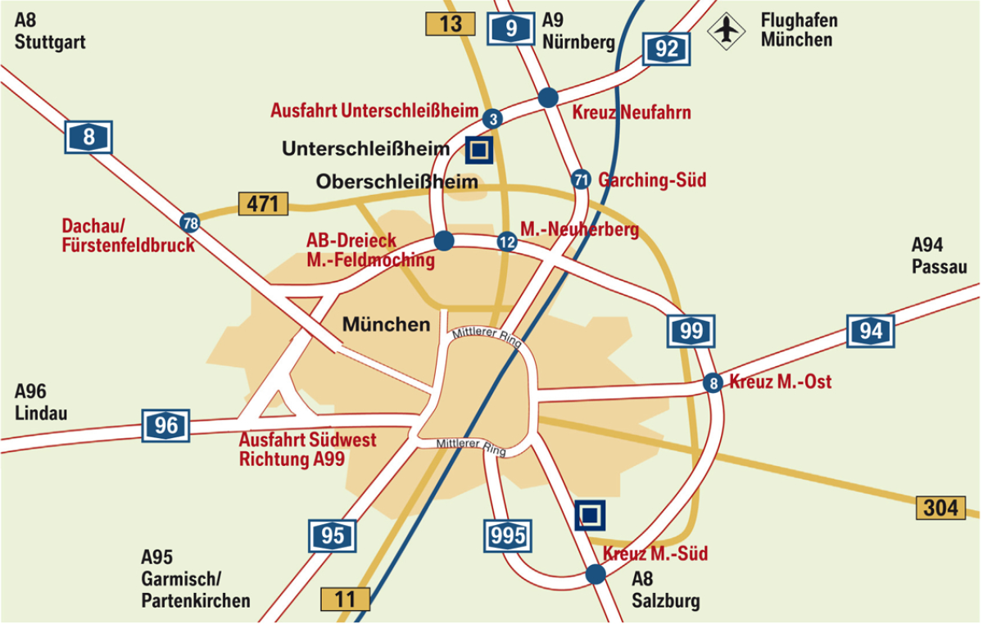

- Public transport

From the airport by train (S-Bahn):
- In the Airport central building (marked with “Z”) take the “S1”-Train -direction Munich - and get off at Unterschleissheim (5th stop, single ticket: 7,50 EURO)
- Then take regional bus 219 B. From the stop Röntgenstrasse it is only a few minutes’ walk to BMW Trainingsakademie or hotel Victor’s or Dolce.
- (Alternatively, take a taxi from the S1-Stop Unterschleissheim)

Alternatively take a taxi from the airport (about 21 km, 20 minutes).
- Hotels

Victor's Residenz-Hotel Munich

Keplerstrasse 14

85716 Unterschleissheim

Tel: +49 (0) 89 / 321 030 9

Fax: +49 (0) 89 / 321 038 99

E-Mail: info.muenchen@victors.de

Website: www.victors.de/deutsch/hotels/hotel/index.php?standort=Muenchen

There is a quota of 20 rooms reserved at this hotel, which is just opposite the Trainingsakademie from the 25th (arrival) until 29th (departure) of June. The reservation quota expires on 15 May 2012.

Single room incl. breakfast: 88 Euro / room / night
Double room incl. breakfast: 118 Euro / room / night

Individual reservation and payment at the hotel is obligatory for the participants.

Another hotel about 400m from the Trainingsakademie is:

Dolce Hotel Munich

Andreas-Danzer-Weg 1

85716 Unterschleissheim

Tel: +49 (0) 89 / 370 530 0

Website: www.dolcemunich.com

Reservation is on your own responsibility
- Restaurants in Unterschleissheim

Sapori

Bezirksstraße 5, Unterschleissheim
Tel: +49 (0) 89 / 321 200 55

www.sapori-m.de

Gasthaus Alter Wirt

Hauptstraße 36, Unterschleissheim
Tel: +49 (0) 89 / 370 734 0
www.alterwirt-ush.de

L´Albatros
Hauptstrasse 40, Unterschleissheim
Tel: +49 (0) 89 / 310 692 6

www.lalbatros.de

Athene
Max-Planck-Strasse 7, Unterschleissheim
Tel: +49 (0) 89 / 310 955 3

www.athene-unterschleissheim.de

Golden Palast
Landshuter Straße 22, Unterschleissheim
Tel: +49 (0) 89 / 370 641 661

www.goldenpalast-ush.de

- Host contact person

Name: Dr Joachim Scholten
E-Mail: Joachim.Scholten@bmw.de
Tel: +49 (0) 89 / 382 323 12
____________

